Viernes 30 de septiembre del 2016
Eduardo Fabián Jiménez Castellanos
Actividad 1
Reino Monera
Este reino está conformado por organismos procariontes de una célula (unicelulares). La palabra procarionte designa todos los organismos cuyo ácido desoxirribonucleico (ADN) se encuentra extendido en el citoplasma celular.
1. Tienen células sin núcleo, sin mitocondrias, sin membrana nuclear y con una pared celular rígida que rodea la membrana plasmática. Algunos organismos cuentan con una capa viscosa formada por azúcares.
2. Pueden vivir de forma individual o bien, agruparse.
3. Se encuentran en todo tipo de hábitats acuáticos y terrestres. Incluso algunos hacen del cuerpo humano su “hogar”.
4. Su tamaño es reducido; por lo general miden entre 0.2 y 3 micras de diámetro.
5. Se mueven gracias a la presencia de cilios o flagelos, aunque algunos son casi inmóviles.
6. Tienen una morfología variada que puede ser redonda, con forma de tirabuzón o sacacorchos, de bastón y hasta con una forma que recuerda a las comas (,).
7. Su forma de nutrición es muy diversa, aunque lo hacen de dos modos básicos: o son heterótrofos o son autótrofos.
Los procariontes autótrofos sintetizan sus alimentos a partir de sustancias inorgánicas. Los procariontes heterótrofos son saprofitos si las sustancias se encuentran en descomposición, pero si viven sobre o dentro de otros organismos vivos son parásitos.
8. Su reproducción es rápida y efectiva. La mayor parte de los organismos procariontes se reproduce de forma asexual, multiplicándose por escisión o bipartición. Como tienen la facultad de hacer esto durante un corto período de tiempo, una bacteria puede producir hasta un millón de sucesores al cabo de unas pocas horas.
Reino Protista
Cada reino agrupa organismos con características similares sean éstas visibles o no. Los grupos de las plantas, los animales y los hongos suelen diferenciarse fácilmente unos de otros, pero en el caso de los protistas la diferenciación no es tan sencilla.
Este reino contiene principalmente organismos unicelulares pero la totalidad de sus miembros es eucarionte. También se le conoce como reino Protoctista

1. Aunque la mayoría de los organismos protistas son unicelulares, otros son pluricelulares sin tejidos especializados y ningún tipo de diferenciación celular.
2. Sus núcleos están rodeados por una membrana nuclear.
3. Algunos protistas forman colonias, pero no se organizan de tal manera que formen tejidos.
4. Muchos protistas son organismos acuáticos.
5. Pueden reproducirse de forma sexual o asexual mediante gametos o fisión binaria.
6. Manifiestan movimientos en función de sus estructuras de locomoción. En este sentido, pueden ser flagelados (con flagelos), con pseudópodos y ciliados (con cilios).
7. Mantienen métodos de nutrición variados que incluyen la filtración y la fagocitosis.

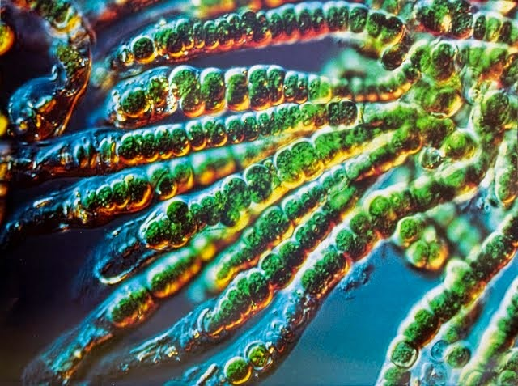
Las cianobacterias (Cyanobacteria, gr. κυανός kyanós, "azul"), antiguamente llamadas algas verdeazuladas, son un filo del dominio Bacteria que comprende las bacterias capaces de realizar fotosíntesis oxigénica. Son los únicos procariontes que llevan a cabo ese tipo de fotosíntesis, por ello también se les llamó oxifotobacterias (Oxyphotobacteria).
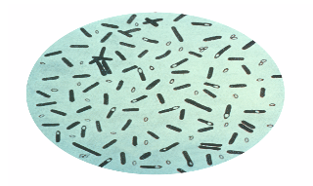
Clostridium botulinum es el nombre de una especie de bacilo (Gram positiva anaerobia) que se encuentra por lo general en la tierra y es productora de la toxina botulínica, el agente causal del botulismo.

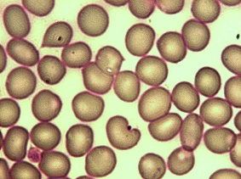
Micrococcus (mi’ krō kŏk’ Əs) es un género de bacterias del filo Actinobacteria. 'Se encuentran en ambientes diversos, incluyendo agua y suelo. Son bacterias Gram-positivas con células esféricas de diámetro comprendido entre 0,5 y 3 micrómetros que típicamente aparecen en tétradas. Micrococcus tiene una gruesa pared celular que puede abarcar tanto como el 50% del materia celular. Su genoma es rico en guanina y citosina (GC), típicamente en porcentaje del 65 al 75% de contenido GC.

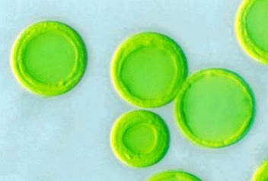
Prochlorales es un grupo de cianobacterias verdes que son importantes componentes del picoplancton fotosintético. También fueron llamadas Prochlorophyta (Lewin, 1976) y Chloroxybacteria. Durante mucho tiempo sólo se conocieron las cepas del género Prochloron, que proceden del océano Pacífico en su mayoría.

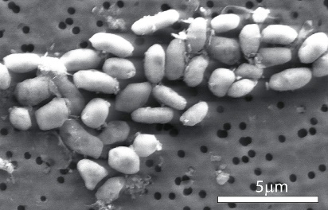
Las Chromatiaceae son la familia principal de las sulfobacterias. Se distinguen por producir glóbulos sulfurosos dentro de sus células. Son un intermediario en la oxidización del sulfito, que será últimamente convertido en sulfato, y puede servir de reserva. Sus miembros se encuentran tanto en agua dulce como salina, y muy especialmente comunes en agua estancada en estanques.

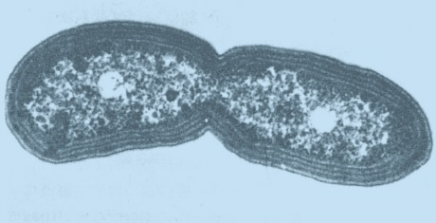
Nitrosomonas es un género de bacterias elipsoidales del suelo. Son importantes en el ciclo del nitrógeno por transformar amonio (NH4) a nitrito (NO2-) y así obtienen su energía de la quimiosíntesis.

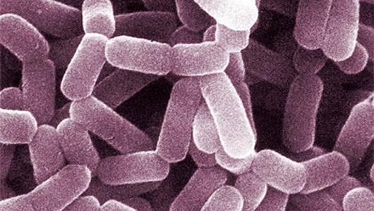
Lactobacillus casei es una especie de bacteria anaerobia Gram positiva que se encuentra en el intestino y boca de los humanos. Esta bacteria, productora de ácido láctico, se emplea en la industria láctea en la elaboración de alimentos probióticos (aquellos que contienen microorganismos vivos que pueden beneficiar la salud del organismo huésped). Se ha comprobado que esta especie particular de lactobacilo es muy resistente a rangos muy amplios de pH y temperatura, siendo además un complemento al crecimiento de L. acidophilus, un productor de la enzima amilasa.
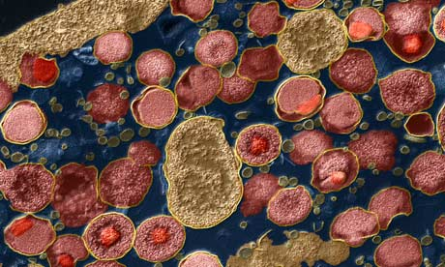
Chlamydia (del griego χλαμυς / χλαμυδως, khlamýs / khlamýdös: "capa" o "encapotado") es un género de bacterias gramnegativas perteneciente a la familia Chlamydiaceae, orden Chlamydiales, filo Chlamydiae.

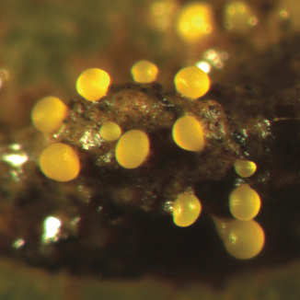
Las mixobacterias (orden Myxococcales) son un grupo de bacterias que viven principalmente en el suelo y que tienen genomas muy grandes comparados con otras bacterias, del orden de 9-10 millones de nucleótidos. Polyangium cellulosum tiene el genoma más grande conocido (en 2003) para una bacteria, con 12,2 millones de nucleótidos.

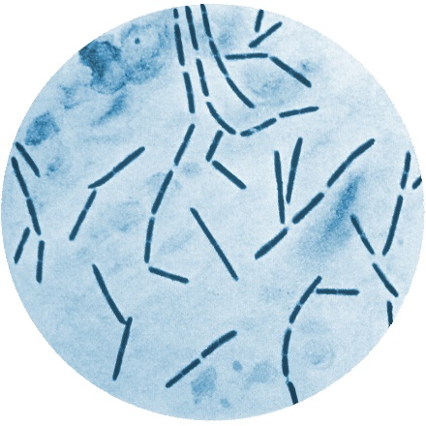
Clostridium septicum es una bacteria anaerobia, grampositiva, del género Clostridium, que puede provocar enfermedad en humanos. Causa abscesos, celulitis, gangrena gaseosa y otras enfermedades, entre ellas enterocolitis neutropénica y sepsis.

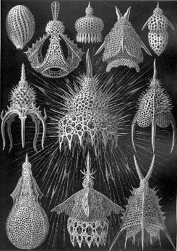
Los radiolarios (Radiolaria o Radiozoa) son un grupo de protistas ameboides que producen intrincados esqueletos minerales (casi siempre de sílice), que se encuentran como zooplancton en el océano.1 Suelen ser unicelulares, aunque algunos forman colonias de miles de individuos.

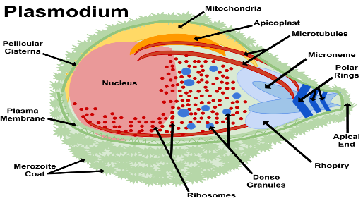
Plasmodium es un género de protistas del filo Apicomplexa, clase Aconoidasida, orden Haemosporida y familia Plasmodiidae del que se conocen más de 175 especies.

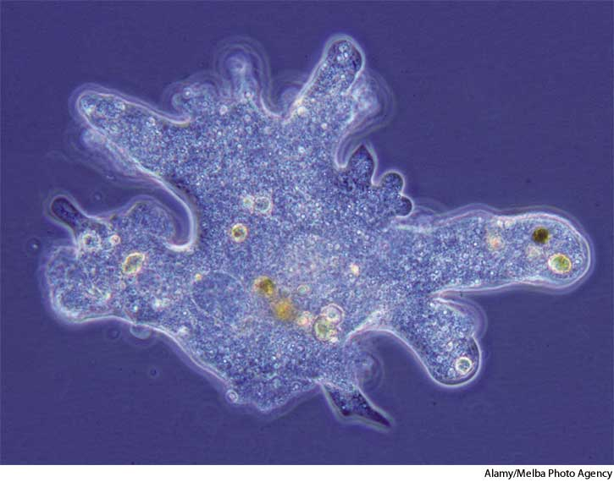
Ameba o amiba es un protista unicelular del género Amoeba. Es un protozoo caracterizado por su forma cambiante, puesto que carece de pared celular, y por su movimiento ameboide a base de seudópodos, que también usa para capturar alimentos a través del proceso llamado fagocitosis.
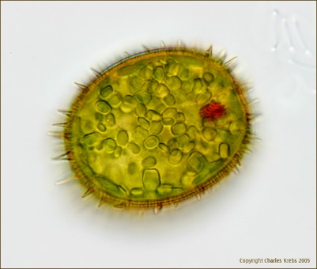
Trachelomonas es un género de algas unicelulares del grupo de los Euglénidos caracterizado por la presencia de una cubierta protectora denominada lorica. Los detalles de la estructura de la lorica determinan la clasificación de las distintas especies del género.

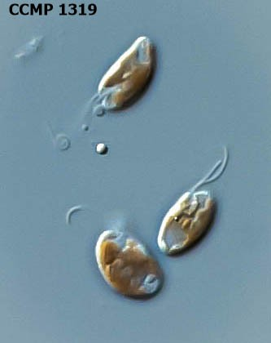
Cryptophyta, Cryptomonada o criptofitas es un grupo pequeño de algas unicelulares con unas 200 especies que viven en aguas marinas y continentales. Son miembros importantes del fitoplancton y se pueden encontrar en aguas estancadas, soportando moderados niveles de contaminación.

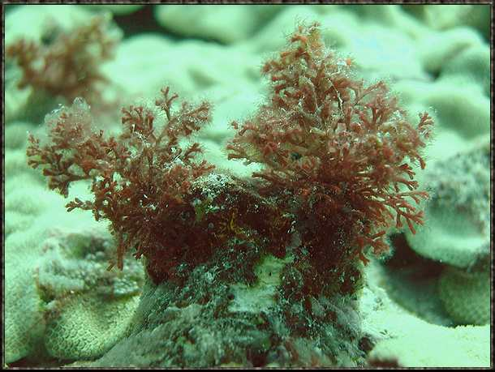
Alga formada por un eje cilíndrico de 3 a 10cm de altura y de 1 a 2mm de diámetro. Consistencia carnosa. Está fijada al sustrato mediante un disco del que pueden surgir varias ramas. Coloración variada que va desde el verde aceituna hasta el púrpura oscuro.
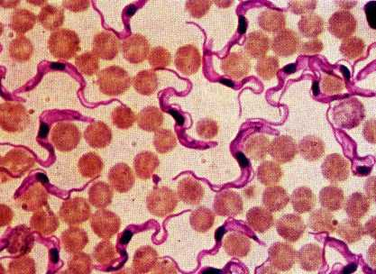
Trypanosoma es un notable género de tripanosomátidos, un grupo monofilético1 de protistas unicelulares parásitos. El nombre viene de las raíces griegas τρύπανον, trýpanon, que significa taladro, y σῶμα, soma, que significa cuerpo. La denominación hace referencia a la manera en que el organismo penetra como si taladrara.
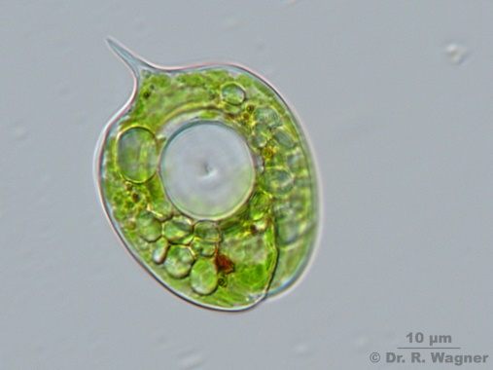
Phacus es un género de microalgas protistas unicelulares de forma aplanada y apuntada perteneciente al filo Euglenozoa.1 Presenta un periplasma muy conspicuo y rígido, con bandas espiraladas, numerosos plastos verdes y una mancha ocular roja muy visible próxima a la base flagelar. El movimiento solo es ejercido por el flagelo, sin los movimientos de la película superficial que son tan visibles en otros euglénidos.
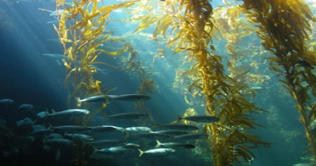
El sargazo gigante, sargazo1 o huiro1 (en quechua: wiru, ‘tallo de la planta de maíz tierna’)? (Macrocystis pyrifera), es un alga parda gigante que habita en la costa del Pacífico de América del Norte, desde Baja California hasta Alaska, así como en las costas de los mares del sur, en América del Sur, Sudáfrica, Australia y Nueva Zelanda.

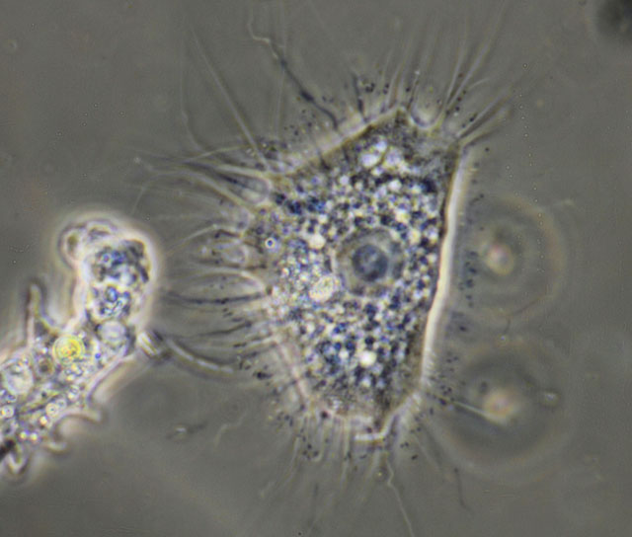
Nucleariida es un pequeño grupo de amebas con filopodios (seudópodos filiformes), que se encuentran principalmente en el suelo y en el agua dulce.¹ ² Constituyen uno de los grupos de protistas más próximos a los hongos.³ Se distinguen de los muy similares Vampyrellida principalmente por tener mitocondrias con crestas discoidales. Son usualmente pequeños, con un tamaño de hasta 50 μm.

